Введение

*«Детство – каждодневное открытие мира и,*

*поэтому надо делать так, чтобы оно стало, прежде всего,*

*познанием человека и Отечества, их красоты и величия»*

*В.А. Сухомлинский*

В современных условиях, когда происходят глубочайшие изменения в жизни общества, одной из актуальных проблем является патриотическое воспитание подрастающего поколения. Быть патриотом – значит ощущать себя неотъемлемой частью Отечества. Это сложное чувство возникает еще в дошкольном детстве, когда закладываются основы ценностного отношения к окружающему миру, и формируется в ребенке постепенно, в ходе воспитания любви к своим близким, к детскому саду, к родным местам, родной стране. Сейчас, в период нестабильности в обществе, возникает необходимость вернуться к лучшим традициям нашего народа, к его вековым корням, к таким вечным понятиям, как род, родство, Родина.

В разное время к проблеме патриотического воспитания дошкольников обращались педагоги и ученые: К.Д. Ушинский, Л.Н. Толстой, Я.А. Коменский, Г.Н. Волков, А.С. Макаренко, В.А. Сухомлинский. В наше время значительный вклад в исследование данной проблемы внесли Л.А. Кондрыкинская, Н.Г. Комратова, Е.Ю. Александрова, Ю.М. Новицкая и другие. Современные исследователи в патриотическом и гражданском воспитании дошкольников делают акцент на воспитании любви к родному дому, природе, культуре малой Родины.

Изучив наследие педагогов-классиков (К.Д. Ушинский, Л.Н. Толстой, В.И. Вернадский) по проблемам патриотического воспитания, обратились к идеям американского педагога Д. Дьюи, которые отличаются целостью подхода к процессу воспитания человека, живущего в демократическом обществе.

Противоречия, сложившиеся в настоящее время, в условиях ломки нравственных идеалов общества, приобретают особую актуальность в формировании патриотизма у дошкольников. Приоритет материальных интересов над духовными и нравственными резко снижает воспитательное воздействие семьи в сфере воспитания.

Выход из противоречия – приоритет комплексного подхода в воспитании и развитии дошкольника на основе обращения к истокам, к традициям малой родины.

Д. Дьюи предложил использовать метод проектов, предусматривающий поэтапную последовательность в организации воспитания и развития детей: от выявления возможностей и прошлого опыта – к современному планированию и реализации намеченного.

Изучив разнообразные методы работы, пришла к выводу, что введение проектной деятельности в работу с дошкольниками является одним из средств активизации познавательного и творческого развития ребенка. Знания, приобретаемые детьми в ходе реализации проекта, становятся достоянием их личного опыта. Основываясь на личностно-ориентированном подходе к обучению и воспитанию, он развивает познавательный интерес к различным областям знаний, формирует навыки сотрудничества. Одной из наиболее эффективной, интересной и целесообразной формой призвана организация проектной деятельности. На этой основе выбрала тему **«Нравственно-патриотическое воспитание детей дошкольного возраста через проектную деятельность».**

**Целью работы стало:** Создание системы работы по нравственно-патриотическому воспитанию детей дошкольного возраста.

Для достижения данной цели **поставила следующие задачи:**

Изучить методическую литературу и опыт передовых педагогов по данной теме.

Создать предметно-развивающую среду в группе (создание патриотического уголка в группе, подбор дидактических игр

нравственно-патриотическому воспитанию).

Разработать и реализовать модель патриотического воспитания детей старшего дошкольного возраста.

Провести мониторинг с целью определения уровня нравственно-патриотического воспитания дошкольников.

Повысить педагогическую компетентность родителей и педагогов в нравственно-патриотическом воспитании детей дошкольного возраста.

**Новизна опыта** заключается в использовании метода проектов по воспитанию нравственно-патриотических чувств детей в условиях дошкольного образовательного учреждения.

**На этапе завершения дошкольного образования определяются следующие целевые ориентиры:**

Ребенок овладевает основными культурными способами деятельности, проявляет инициативу и самостоятельность в разных видах деятельности; способен выбирать себе род занятий, участников по совместной деятельности;

Ребенок способен договариваться, учитывать интересы и чувства других, сопереживать неудачам и радоваться успехам других, адекватно проявлять свои чувства, в том числе чувство веры в себя;

Ребенок может выражать свои мысли и желания, может использовать речь для выражения своих мыслей, чувств;

Ребенок проявляет любознательность, задает вопросы взрослым и сверстникам, интересуется причинно-следственными связями, пытается самостоятельно придумывать объяснения явлениям природы и поступкам людей; склонен наблюдать, экспериментировать. Обладает начальными знаниями о себе, о природном и социальном мире, в котором он живет; обладает элементарными представлениями из области живой природы; ребенок способен к принятию собственных решений, опираясь на свои знания и умения в разных видах деятельности.

**Основная часть**

Свою систему работы по нравственно-патриотическому воспитанию детей дошкольного возраста организовала по принципу «от простого к сложному». Она состоит из следующих тематических блоков:

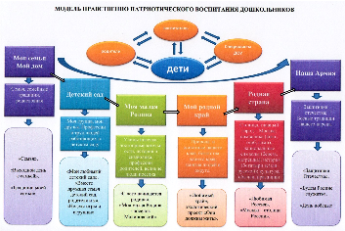

В тематический блок «Моя семья. Мой дом» можно включить следующие проекты: «Семья», «Выходной день с семьей», «Традиции моей семьи».

В блок «Детский сад»: «Мой любимый детский сад», «Вместе дружная семья детский сад, родителя и я», «Неделя игры и игрушки».

В блок «Моя малая Родина» входят такие проекты как «С чего начинается Родина», «Моя малая Родина – город Костанай»

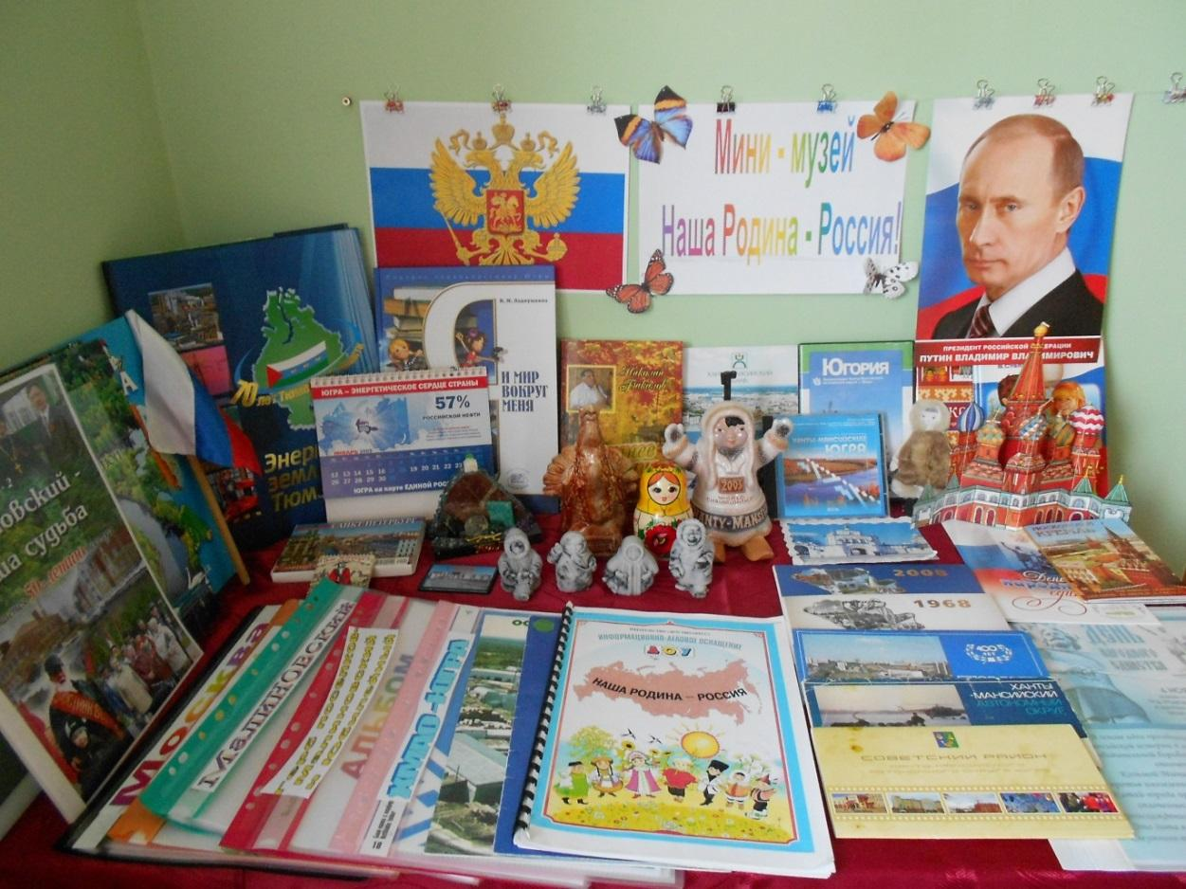

Блок «Мой родной край» включает проект «Любимый край», экологический проект «Они должны жить».

Блок «Родная страна»: проекты «Любимый Казахстан», «Астана – столица Казахстана».

Блок «Армия Казахстана»: проекты «Защитники Отечества», «Будем Родине служить», «День победы»

Тематический блок «Космос» вводится со старшего дошкольного возраста, и использовались следующие проекты: «Веселая астрономия», «Я и открытый космос».

Составлены и реализованы проекты, относящиеся к государственно и международным праздникам: «Новый год», «Масленица», «Наурыз - мейрамы», «Мамы всякие нужны, мамы всякие важны».

Организация проектной деятельности происходит с учетом возрастных возможностей дошкольников, их психических и индивидуальных особенностей.

В группе создали предметно – развивающую среду патриотической направленности:

- оборудовали центр «Моя Родина - Казахстан»;

- подобрали: дидактические игры: «Защитники Отечества», «Военная техника», «Найди флаг Казахстана», «Космос» и др.;

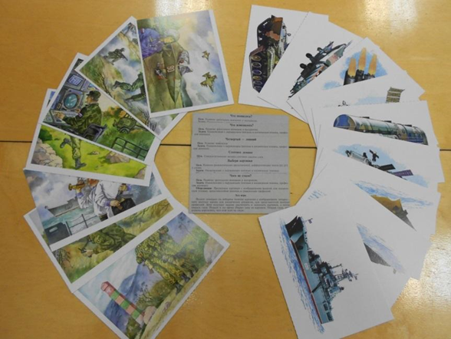

-Лэпбуки «Мой Казахстан»

- оформили папки для рассматривания: «Моя семья», «Казахские народные инструменты», «Мой любимый город Костанай», «Астана и её достопримечательности», «Государственная символика РК», «Природа нашего края», «Казахские народные сказки».

- оформили сюжетно-ролевые игры «Моя семья», «Армия», «Космос», «Моряки» и др.

- подобрали методическую, художественную литературу, через которую дети усовершенствуют знания о подвигах народа Казахстана в годы ВОВ.

Для воспитателей подготовила консультации «Нравственно-патриотическое воспитание детей дошкольного возраста», «Растим патриотов», «Особенности патриотического воспитания на современном этапе».

Для родителей подготовила и провела собрание по теме: «Воспитание любви к родному городу, в детском саду и дома», наглядно-информационные консультации «Роль семьи в воспитании патриотических чувств у дошкольников», разработала памятку для родителей по патриотическому воспитанию дошкольников.

Аналитические результаты опыта работы

Для определения уровня развития нравственно-патриотического воспитания дошкольников, руководствовалась методикой обследования патриотического воспитания в детском саду М.И. Новицкой, С.Ю Афонасьевой, Н.А. Виноградовой, Н.В. Микляевой.

Сравнительная диаграмма уровня нравственно-патриотического воспитания дошкольников.

Мониторинг показал, что качество проводимой работы по нравственно-патриотическому воспитанию дошкольников с 2016-2018 уч. года повысился на 30%.

В результате проведенной работы дети узнают и называют символику страны, города, района; могут дать ответы на вопросы о богатстве и достопримечательностях нашего края, поселка, о жизни и бытности народов Казахстана.

Использование метода проекта в дошкольном образовании как одного из методов интегрированного обучения дошкольников, помогает повысить самостоятельную активность детей, развить творческое мышление, умение детей самостоятельно, разными способами находить информацию об интересующем предмете или явлении и использовать эти знания для создания новых объектов действительности.

**Заключение**

Метод проектов как один из методов обучения дошкольников, основывается на интересах детей, предполагает самостоятельную активность воспитанников. Только действуя самостоятельно, дети учатся разными способами находить информацию об интересующем их предмете или явлении и использовать эти знания для создания новых объектов деятельности. Такое понимание сущности метода проектов способствует формированию самостоятельности, глубоко мотивированной, целесообразной познавательной деятельности у детей дошкольного возраста.

Использование проектного метода в системе нравственно-патриотического воспитания считаю наиболее приемлемым, так как он позволил сочетать интересы всех участников проекта:

- воспитатель имеет возможность самореализации и проявления творчества в работе в соответствии со своим профессиональным уровнем;

- родители имеют возможность активно учувствовать в значимом для них процессе нравственно- патриотического воспитания детей;

- дети организуются в соответствии с их интересами, желаниями, потребностями.

Результат работы позволяет сделать вывод, что использование проектного метода в целях формирования нравственно-патриотических качеств у дошкольников является действенным и эффективным.

В дальнейшем буду продолжать работу по данной теме. Планирую разработать программу по нравственно-патриотическому воспитанию дошкольников; пополнять предметно-развивающую среду в группе.

Литература

1.Артемов В.В. Моя страна. Возрождение национальной культуры и воспитание нравственно-патриотических чувств. Воронеж 2005.

2. Государственная программа «Патриотическое воспитание граждан Российской Федерации на 2011 – 2015 годы», утвержденная постановлением Правительства РФ от 05.10.2010 №795.

3.Дошкольное образование. Обучение дошкольников № 6. 2011.

4.Доможакова Т.И. «Воспитание патриотизма у детей старшего дошкольного возраста». Управление ДОУ 2006 № 8.

5.Евдокимова Е.С. Технология проектирования в ДОУ / Е.С.Евдокимова. - М.: ТЦ Сфера, 2006. - 64 с.

6.Закона РФ “Об образовании”

7.Маханева М.Д. «Нравственно – патриотическое воспитание дошкольников». Управление ДОУ 2005 №1.

8.Смирнова О.Е. Проектная деятельность в дошкольном учреждении. М., 2009.

9.Тимофеева Л.Л. Проектный метод в детском саду / Л.Л.Тимофеева. - СПб.: ООО «Издательство «Детство-пресс», 2011. - 80 с.

10. Штанько И.В. «Проектная деятельность с детьми старшего дошкольного возраста». Управление ДОУ 2004 № 4.

Модель нравственно патриотического воспитания дошкольников

**Планирование работы по нравственно-патриотическому воспитанию дошкольников.**

**Моя семья**

**Мой дом**

Учить называть членов; прививать уважительное, заботливое отношение к пожилым родственникам

Формировать представления о мире семьи; воспитывать любовь к своей семье. Формировать представление о родословной своей семьи.

Расширять представления о семье, учить ориентироваться в родословных связях, пополнять знания детей о родных им людях, прививать любовь к ним.

**Детский сад**

Развивать у детей желание посещать детский сад, встречаться с друзьями, воспитывать уважение к сотрудникам детского сада, бережное отношение к труду взрослых, желание оказывать посильную помощь.

Знакомство с сотрудниками детского сада, развивать умение детей рассказывать о жизни и событиях в детском саду. Учить ориентироваться в детском саду.

Познакомить с адресом детского сада, учить находить детский сад на плане (схеме). Закреплять навыки ориентировки в помещении детского сада и на участке. Научить пользоваться планом детского сада.

**Мой посёлок**

Познакомить детей с названием села, вызвать интерес к нему, с его особенностями и достопримечательностями

Познакомить с историей родного села, с его промышленностью

**Мой родной край**

Познакомить с растительным и животным миром наших лесов, прививать бережное и заботливое отношение к природе.

Воспитывать любовь к своему родному краю, родной природе. Расширять представления об обитателях нашего края.

Расширять представления о растительном и животном мире, птицах, богатствах родного края, занятиях людей.

**Родная страна**

Познакомить с народно-прикладным искусством, вызвать интерес, чувство восхищения талантам казахского народа.

Познакомить детей с понятиями Родина, Отечество.

Знакомство с символикой РК.

Воспитывать любовь к своей Республике.

Воспитывать у детей любовь к своей Родине, народному творчеству; закреплять знания детей о казахском фольклоре; расширять знания о Астане. Расширять представления о государственных праздниках.

**Армия Казахстана**

**День победы**

Расширять представления детей о защитниках Отечества; воспитывать уважение к защитникам Родины. Формировать представления о почетной обязанности защищать Родину.

Формировать у детей патриотические чувства, основанные на ознакомлении с боевыми традициями нашего народа. Формировать представления о героизме. Воспитывать любовь и уважение к защитникам Родины.

**Космос**

Вызвать интерес к космическому пространству, расширять представления о профессии космонавта. Познакомить детей с космонавтами нашей страны

Углублять и расширять представления детей о профессии космонавта, воспитывать уважение к этой профессии. Продолжать знакомить детей с космонавтами нашей страны

**Содержания работы педагогических проектов**

**Проект** «Вместе дружная семья»

Беседы: «Семья и родной дом», «Общение с родными», «Этикет в семье»

Занятия: «Моя семья», «Мужчины и женщины в семье», «Дерево дружбы», «Я украшаю свой дом»

д/и: «Готовим обед»

п/и: «Вальс друзей»

с/р игры: «Семья»

разучивание пословиц и поговорок о семье.

Изготовление газеты «Один день нашей семьи».

Совместная работа с детьми «Я рисую с мамой»

Стенгазеты: «Семейные традиции»

Наглядная консультация: «Совместные игры с детьми - зачем?»

Рисунки «Герб моей семьи»

Проект «Мамы разные нужны, мамы всякие важны»

Занятия «Профессии наших мам», «Портрет мамы»

Беседа о профессиях мам.

д/и: «Кто чем занимается?».

Слушание песен о маме, чтение художественной литературы.

Детский лепет «Как я маме помогаю»

Встреча-рассказ: Мамы рассказывают о своих профессиях.

Выставка «Мамины умелые руки»

Праздник «Мамин день»

Фото выставка «Мамочка»

Блок: Детский сад.

Мини-проект «Неделя игры и игрушки»

НОД: «К нам в гости пришла игрушка» (познавательное развитие),

«Моя любимая игрушка» (художественно-эстетическое развитие).

Фоторепортаж «Как мы играем в детском саду».

Изготовление игрушки своими руками.

Чтение художественной литературы «Игрушки»

Оформление фотогалереи «Как мы играем дома и в саду»

Оформление тематического уголка «Волшебный мир игры»

**Блок: Моя малая Родина**

**Занятие**: «Мое родное село» (познавательное развитие), «Моя улица» (художественно-эстетическое развитие).

Экскурсия к достопримечательностям села.

Просмотр видеофильма «Наше село Боровское»

Оформление фото альбома

«Город Костанай» (подбор фотографий, исторических фактов)

**Блок:** Мой родной край

Экологический проект «Они должны жить»

Занятия: «Для чего нужна Красная книга?», «Что такое заповедник?» (познавательное развитие), «Летят перелетные птицы», «Лебедь» (художественно-эстетическое развитие).

п/и «Гуси-лебеди»

Изготовление «Красной книги»

Консультации: «Особо охраняемые территории»

Стенгазета «Эти удивительные птицы»

**Блок: Родная страна**

Проект «Широка моя страна родная»

Занятия «Казахстан - Родина моя» (познавательное развитие).

Беседы: «Наша родина Казахстан», «Наш родной язык - казахский», «Символика РК».

Разучивание стихов и пословиц о Родине

Я рисую вместе с мамой и папой «Столица нашей родины - Астана»

Изготовление макета «Астана»

**Проект** «Я и открытый космос»

Занятия «Космос» (познавательное развитие, «Космическая ракета», «Планета» (художественно-эстетическое развитие).

Чтение и разучивание стихотворений

Слушание песен о космосе

с/р игра «Полет в космос»

беседа рассуждение «Что я могу увидеть в космосе!»

викторина «Этот удивительный космос»

Изготовление альбома «Космос» (подбор художественного и иллюстрационного материала).

Изготовление поделок «Папа, мама, я – творим космические чудеса».

Организация выставки совместных с детьми рисунков «Домашние зарисовки о космосе» (посвященных Дню космонавтики, нашему космонавту Талгату Аубакирову в космос).

**Блок:** Армия Казахстана

Занятия: «День защитников Отечества» (познавательное развитие)

с/р игра «Моряки», «Пограничники»

Организация выставки совместных с детьми рисунков «защитники Отечества»

**Проект** «День победы»

Занятия: «Поздравительная открытка», «Праздник победы» (художественно-эстетическое развитие).

Рассматривание картин, иллюстраций, фотографий о войне, о Дне Победе.

Беседа о традициях празднования Дня Победы.

Чтение произведений о войне.

Разучивание стихотворений.

Прослушивание песен военных лет.

Оформление информационного стенда: "Что и как рассказать детям о войне"

Рассказ о родных и знакомых участниках войны, тружениках тыла.

Оформление стены "Салют Победы".

Оформление фотоальбома "Имена Победы"

Мониторинг нравственно-патриотического воспитания дошкольников.

1.Родина  
Название страны  
Название родного села  
Домашний адрес  
Название достопримечательностей села  
Название зеленых зон  
Название улиц, площадей

2.Символика  
Флаг РК  
Герб РК  
Гимн РК

Герб родного села

3.История народной культуры и традиций  
Национальные инструменты  
Национальные праздники  
Национальные традиции и обычаи

4.Историко- географический и природный компоненты  
Природные богатства нашей страны  
Различные природно-климатические зоны (степь, лес)  
Виды ландшафта (горы, равнина)

5.Личностный компонент  
Отношение к окружающей среде  
Забота о близких  
Проявление дружелюбия  
Умение управлять своими чувствами, договориться  
Умение анализировать свои поступки и поступки других

*0 -23 –низкий уровень*

*24 – 46 – средний уровень*

*47 – 69 высокий уровень*

*Высокий уровень-* знает свое имя, фамилию, название города, страны, свой адрес; называет и узнает (по иллюстрации) достопримечательности, зеленые зоны города, 4- 5 улиц, площадей; знает и узнает флаг, герб, гимн РК; герб города; Национальные инструменты, Национальные праздники, Национальные традиции и обычаи; называет природные богатства РК, знает природно-климатические зоны, ландшафты; заботится об окружающей природе, близких, оказывает помощь, проявляет дружелюбие, считается с интересами товарищей, умеет договориться со сверстниками, анализирует поступки. Имеет представление о членах семьи и ближайших родственниках.

*Средний уровень-* знает свое имя, фамилию, название страны, города, свой адрес; флаг, герб, гимн РК, герб города; затрудняется назвать достопримечательности, зеленые зоны, улицы, площади города (делает это после пояснений взрослого); затрудняется назвать народные праздники, игрушки; с помощью взрослого называет природные богатства Казахстана, природно-климатические зоны; заботится о близких, проявляет дружелюбие, но не считается с интересами товарищей, не умеет договориться с ними, не оказывает помощь; анализирует поступки с помощью взрослого.

*Низкий уровень-* не знает названия страны, города. Своего адреса, но узнает флаг, герб, гимн; отсутствуют знания о достопримечательностях села; плохо знает названия улиц; не может назвать национальные праздники; природные богатства Казахстана, природно-климатические зоны; не заботится об окружающих, не проявляет дружелюбия, не считается с интересами товарищей, не умеет договориться с ними, не оказывает помощи, не может анализировать поступки.